Схема границ прилегающей территории

УТВЕРЖДЕНА

постановлением администрации Бабстовского сельского поселения от 23.11.2020№ 84

Схема границ прилегающей территории ______________57_______________
(условный номер)

- Местоположение прилегающей территории (адресные ориентиры)
Аобл. Еврейская, р-н Ленинский, с. Бабстово, ул. Оборонная, дом 11, кв1
- Кадастровый номер объекта, по отношению к которому устанавливается
прилегающая территория (при наличии) 79:03:1400006:48

- Сведения о собственнике и (или) ином законном владельце здания,
строения, сооружения, земельного участка, а также уполномоченном в лице
- Нитишина Ольга Александровна, Нитишин Александр Васильевич, Нитишин Алексей Александрович, Нитишин Кирилл Александрович, 5.Площадь прилегающей территории 132,08 (кв. м)
6.Вид разрешенного использования земельного участка, по отношению к которому устанавливается прилегающая территория (при наличии)
Для блокированной жилой застройки
7.Наличие объектов (в том числе благоустройства), расположенных на прилегающей территории, с их описанием -
8.Описание характерных точек границ прилегающей территории (ориентиры для определения границ прилегающей территории по сторонам света и расстояния от объекта до границ прилегающей территории), координаты характерных точек границ (при их наличии)
Обозначение характерных точек границ | Координаты, м (с точностью до двух знаков после запятой)
1 | 5 316 194,03 | 5 207 580,46
2 | 5 316 196,29 | 5 207 581,84
3 | 5 316 180,52 | 5 207 603,68
4 | 5 316 177,92 | 5 207 602,29
5 | 5 316 128,19 | 5 207 562,1
6 | 5 316 125,59 | 5 207 559,67
7 | 5 316 139,62 | 5 207 540,44
8 | 5 316 141,70 | 5 207 542,00
Графическая часть
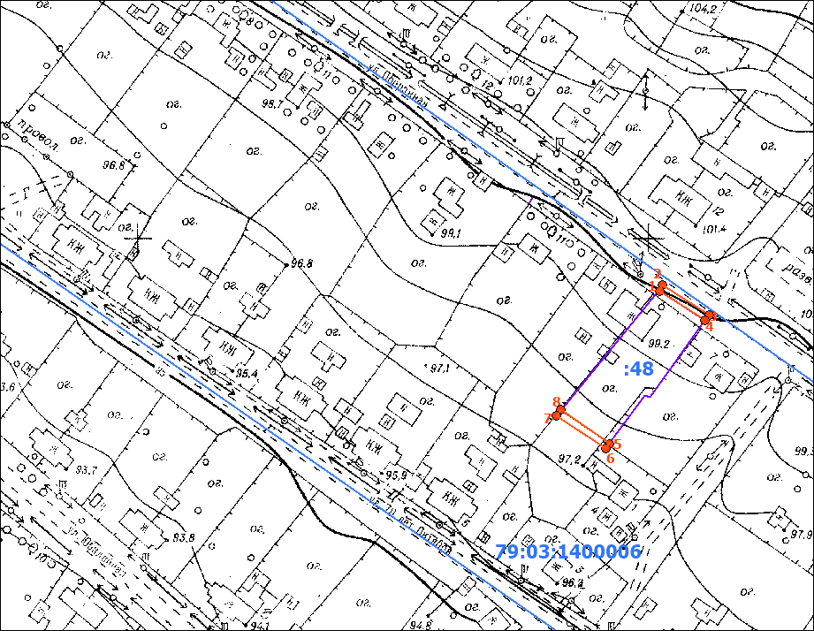
Масштаб 1:5000
Условные обозначения:
 | граница прилегающей территории (отображается оранжевым цветом)
1 | поворотная точка границ прилегающей территории (отображается оранжевым цветом)
79:хх:хххххх:хх | кадастровый номер земельного участка (объекта недвижимости), по отношению к которому устанавливается прилегающая территория (отображается сиреневым цветом)
79:хх:ххххххх | кадастровый квартал (отображается голубым цветом)
 | граница кадастрового квартала (отображается голубым цветом)
- - - - - - - | границы объектов, расположенных на прилегающей территории (отображается черным цветом)

